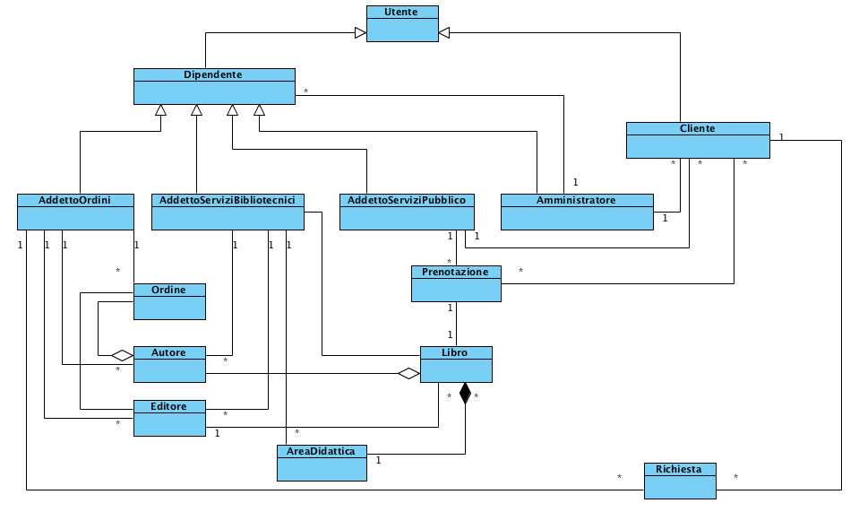
Class diagram di alto livello sulla gestione di una biblioteca

